1. 分析页面抽象app

用户users 课程courses 机构 orgs

1. App设计

1、不能循环引用2、设计上层app去解耦

1. 分析页面抽象模型
2. 用户：

1：用户信息表

2：邮箱验证码

3：轮播图信息表

1. 课程：

1：课程信息

2：章节信息

3：视频信息

4：资源信息

1. 机构：

1：机构信息

2：城市信息

3：讲师信息

1. 操作：
2. 用户咨询表
3. 用户收藏表
4. 用户课程表
5. 用户消息表
6. 用户评论表
7. 模型设计

一个一个app去设计模型和字段，设计的字段去根据页面设计

1. Xadmin的配置和使用
2. 将下载好的xadmin解压，复制里面的xadmin文件夹到我们的项目根目录当中
3. 创建extra_apps放置第三方的app，将xadmin移动到我们这个extra_apps下
4. 将extra_apps在setting当中配置好搜索路径

4、将xadmin和crispy_forms添加到我们的installed_apps

5、将我们本来的admin注释掉改为我们xadmin

6、再次执行迁移同步，目的是为了生成xadmin所依赖的表

7、创建超级管理员，去验证xadmin是否安装成功

1. 将测试数据添加在xadmin当中

1、在相应的app当中创建adminx.py文件

2、在adminx.py文件当中注册我们的每一个model

3、注册的时候和admin里面类似

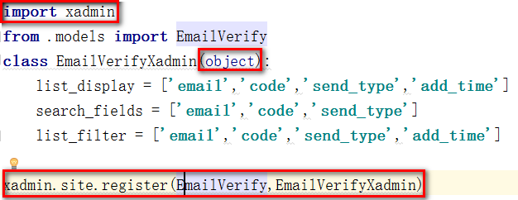

1. 将xadmin后台app的名字改为我们自定的名字
2. 在app当中apps.py文件当中，最下面添加verbose_name=’自定义名字’

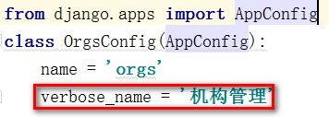

1. 在app当中的__init__文件当中添加配置

default_app_config = "orgs.apps.OrgsConfig"